МОСКОВСКИЙ АВИАЦИОННЫЙ ИНСТИТУТ

(НАЦИОНАЛЬНЫЙ ИССЛЕДОВАТЕЛЬСКИЙ УНИВЕРСИТЕТ)

Институт №8 «Информационные технологии и прикладная математика»

Кафедра 806 «Вычислительная математика и программирование»

**Лабораторная работа №3**

**по курсу «Нейроинформатика»**

**Многослойные сети. Алгоритм обратного распространения ошибки.**

Выполнил: Гамов Павел Антонович

Группа: 8О-407Б-18

Преподаватель: Аносова Н. П.

Москва, 2022

**Условие**

Целью работы является исследование свойств многослойной нейронной сети прямого распространения и алгоритмов ее обучения, применение сети в задачах классификации и аппроксимации функции.

**Метод решения**

После разделения данных на train, valid и test выборки, используем модуль TensorFlow для разделения нелинейного множества.

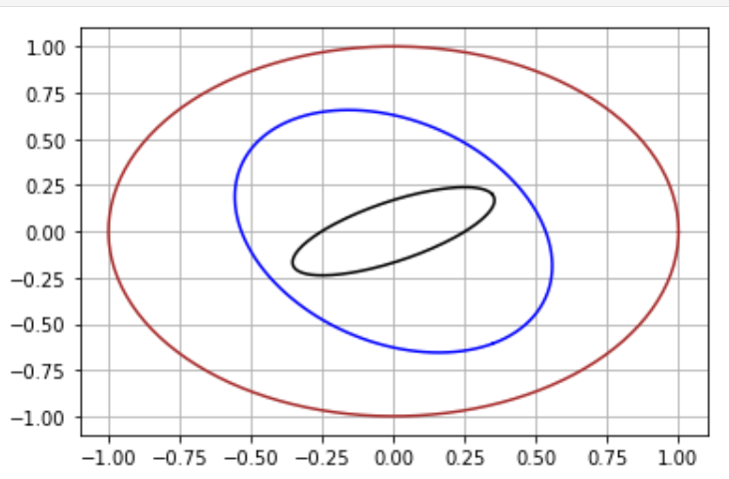

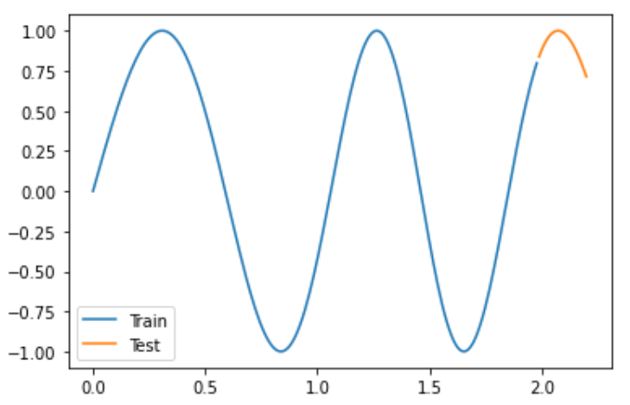

**Описание программы**

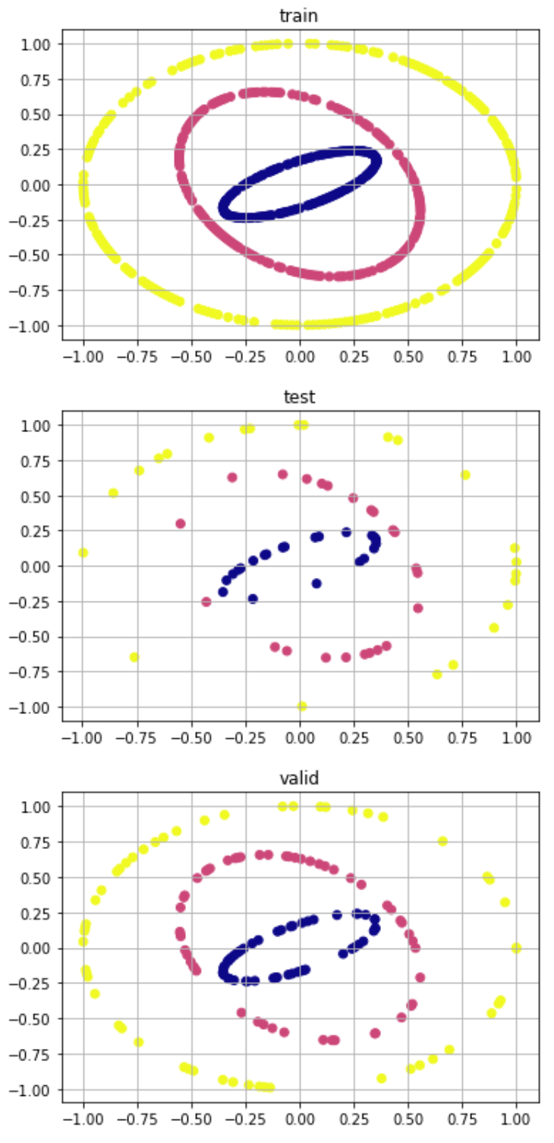

**Результаты**

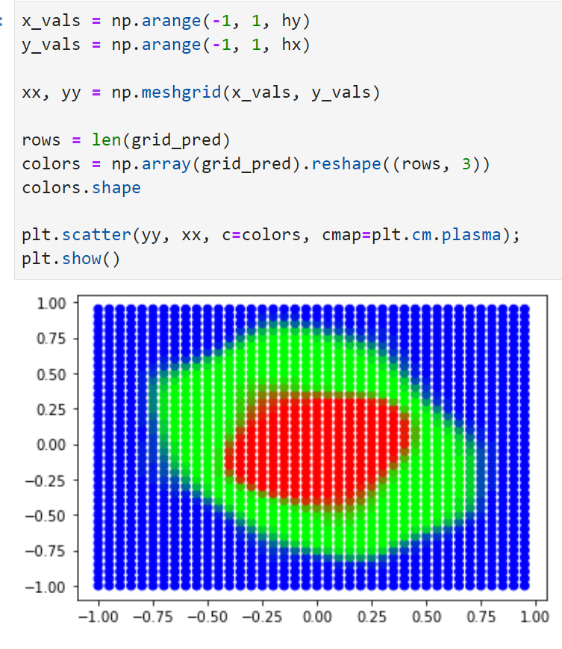

model = Sequential()

model.add(Dense(30, input_shape=(1,), activation='tanh'))

model.add(Dense(1, activation='linear'))

model.compile(loss='mean_squared_error', optimizer='adam')

history = model.fit(X_train, y_train , epochs=600, verbose=0)

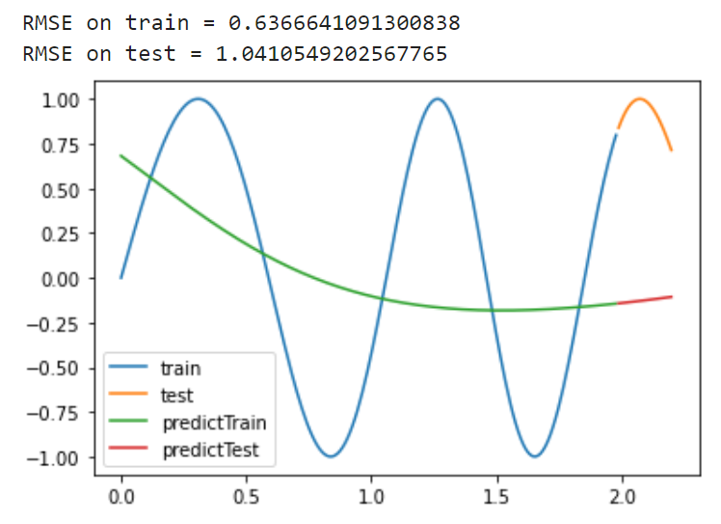

model = Sequential()

model.add(Dense(5, input_shape=(1,), activation='tanh'))

model.add(Dense(1, activation='linear'))

model.compile(loss='mean_squared_error', optimizer='adam')

history = model.fit(X_train, y_train , epochs=10000, verbose=0)

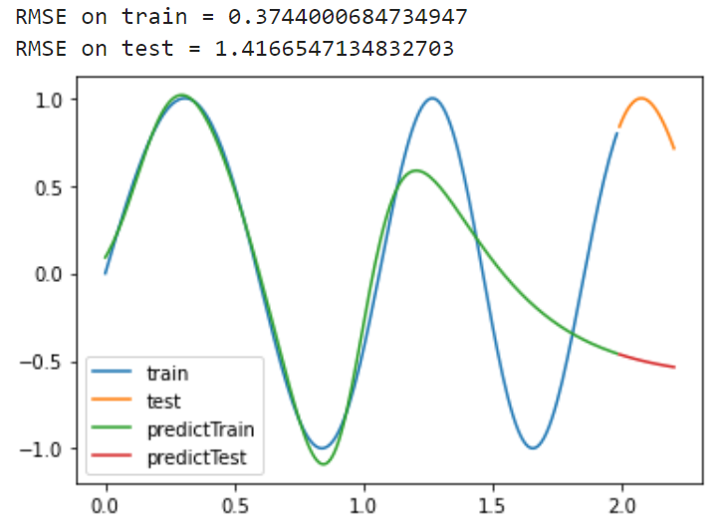

from sklearn.neural_network import MLPRegressor

model = MLPRegressor(hidden_layer_sizes=(30,), max_iter = 1000, tol=0.00000001, activation='tanh', early_stopping=True, solver='lbfgs')

X_train_sk = [[i] for i in X_train]

y_train_sk = [[i] for i in y_train]

model.fit(np.array(X_train_sk), y_train)

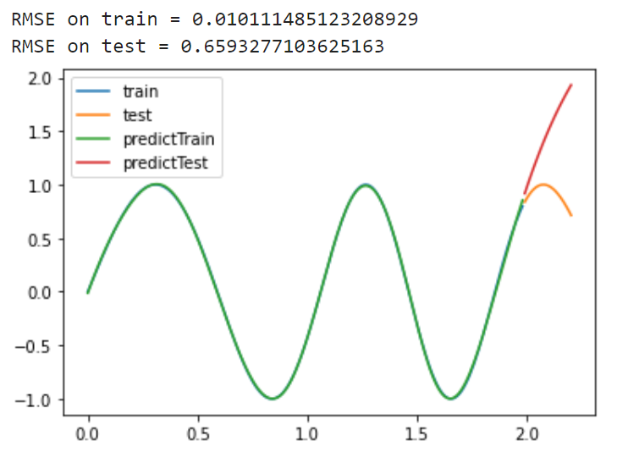

**Выводы**

Из данной лабораторной работы я вынес следующее: для нейросетей с малой размерностью входных данных, методы обучения первого порядка не дают хороший результат, тогда, когда методы второго порядка почти мгновенно обучаются и не попадают в "плохой" локальный минимум.